SKRIPSI

HUBUNGAN SELF EFFICACY DENGAN SELF MANAGEMENT NUTRISI DAN CAIRAN PADA KLIEN PENYAKIT GINJAL KRONIS YANG MENJALANI HEMODIALISA DI RSU HAJI SURABAYA

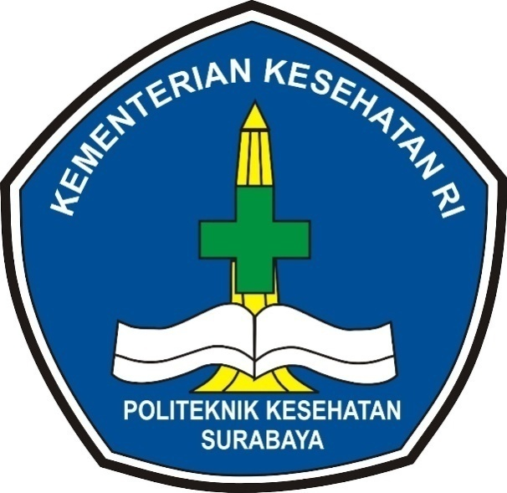

DWI MEYRIN KOMARIA

KEMENTERIAN KESEHATAN
POLITEKNIK KESEHATAN KEMENKES SURABAYA
JURUSAN KEPERAWATAN
PROGRAM DIPLOMA IV KEPERAWATAN SURABAYA
2019
HUBUNGAN SELF EFFICACY DENGAN SELF MANAGEMENT NUTRISI DAN CAIRAN PADA KLIEN PENYAKIT GINJAL KRONIS YANG MENJALANI HEMODIALISA DI RSU HAJI SURABAYA

Skripsi

Diajukan sebagai persyaratan untuk memperoleh gelar
Sarjana Sains Terapan (STr)
Pada Program Diploma IV Keperawatan Surabaya
Jurusan Keperawatan
Politeknik Kesehatan Kemenkes Surabaya

DWI MEYRIN KOMARIA
P27820715023

KEMENTERIAN KESEHATAN
POLITEKNIK KESEHATAN KEMENKES SURABAYA
JURUSAN KEPERAWATAN
PROGRAM DIPLOMA IV KEPERAWATAN SURABAYA
2019

